ОТЧЕТ
О ПРОВЕДЕНИИ ТРЕНИРОВКИ В ГБДОУ № 11
«Действия персонала и обучающихся при угрозе возникновения террористического акта»

 | 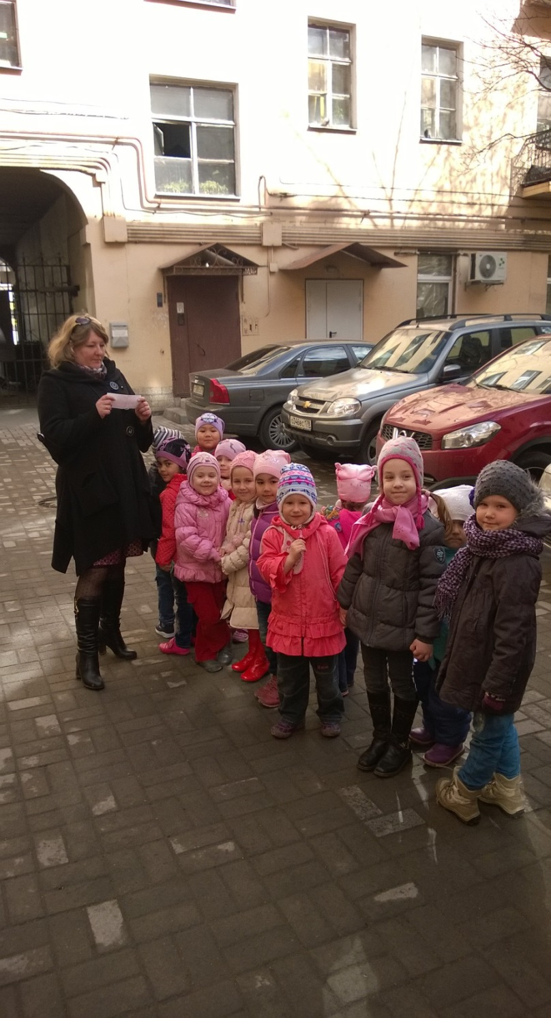
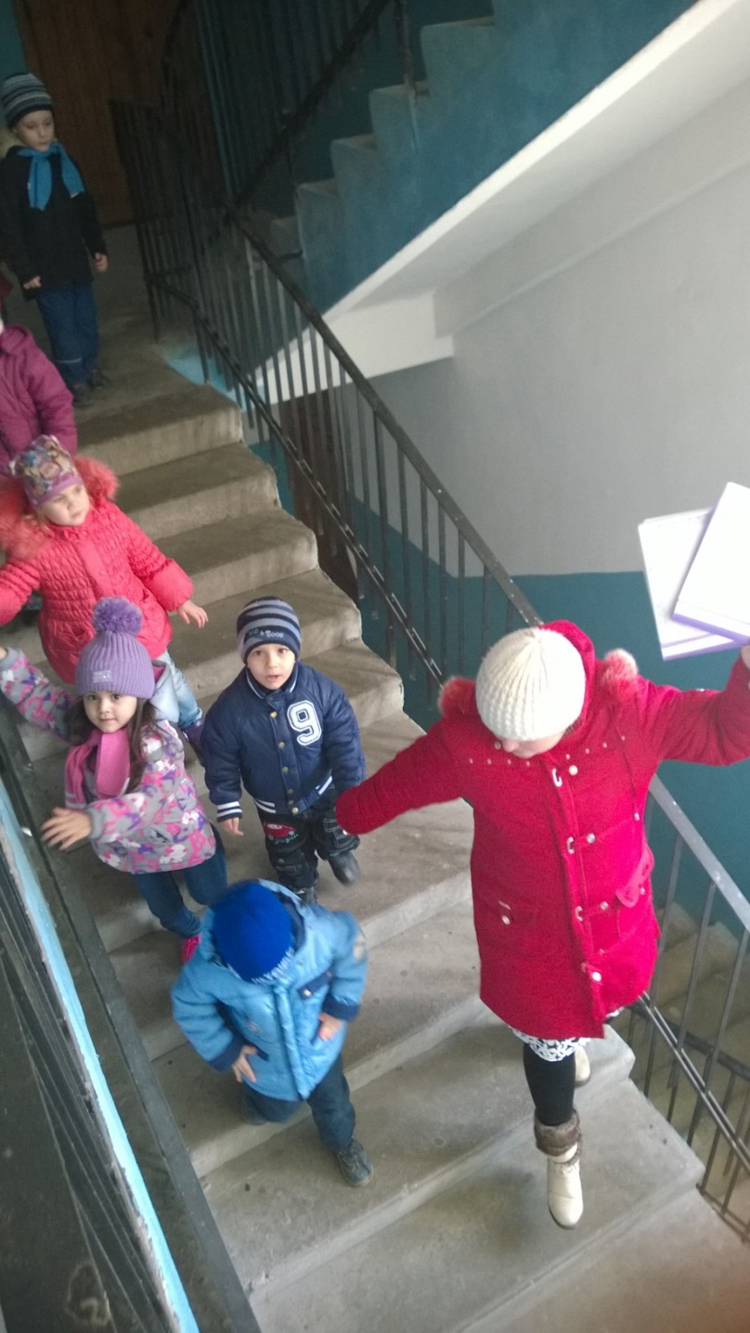 | 